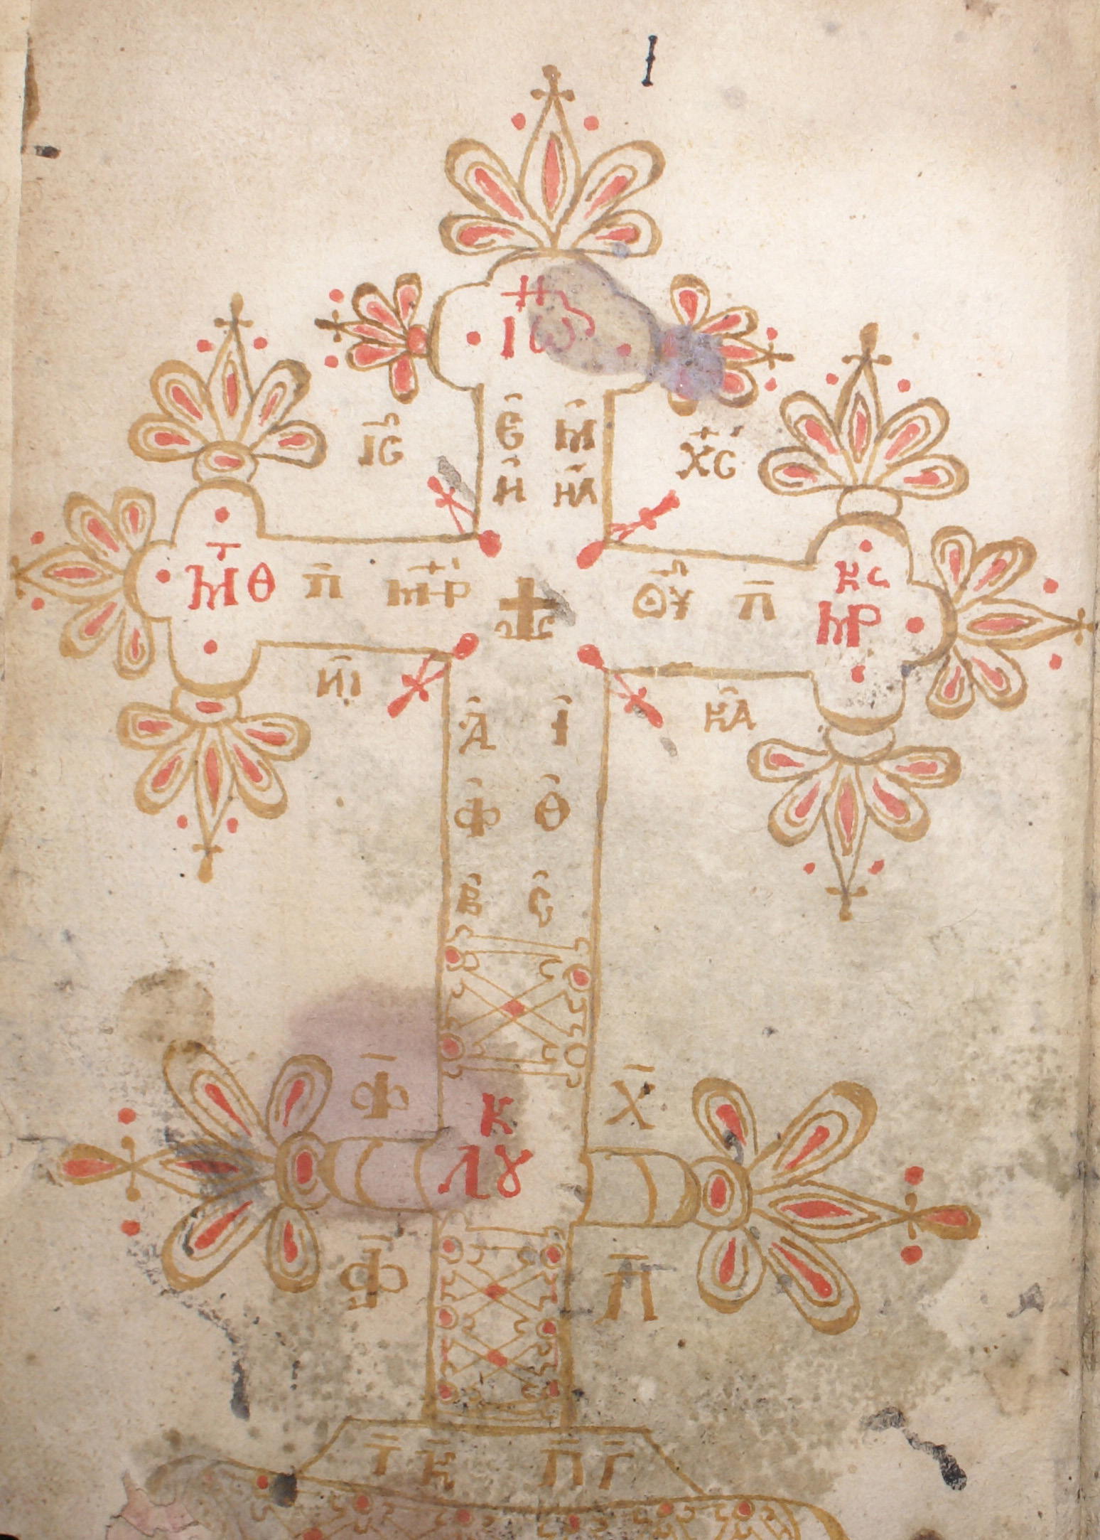
Χειρόγραφο της Ιεράς Μονής. Αρσανίου

Το Εργαστήριο Παλαιογραφίας

σας εύχεται

Καλή Ανάσταση



